Guida all'Installazione -

Come mettere online il tuo sito in 4 passaggi

Benvenuto/a! Questa guida ti accompagna dall'inizio alla fine: dall'apertura del tuo account GitHub fino al momento in cui il tuo sito è visibile su internet. Segui i passaggi nell'ordine esatto in cui sono scritti. Se qualcosa non funziona, fermati e scrivi al bot di assistenza o a veronica.ompage@gmail.com prima di procedere.
Tempo stimato per l'installazione: 15 minuti · Tutto dal browser, nessun programma da installare

Cosa ti serve prima di iniziare
- Un computer (va bene anche un Mac, va bene Windows)
- Una connessione internet
- Il link alla cartella (detta repository) del tuo sito (inviato via messaggio o email)
Non ti serve installare nessun programma. Tutto avviene nel browser.

PASSAGGIO 1 — Crea il tuo account GitHub
GitHub è il servizio gratuito dove vive il codice del tuo sito. Funziona come un Google Drive per i file tecnici del sito web.
- Vai su github.com
- Clicca il bottone Sign up in alto a destra

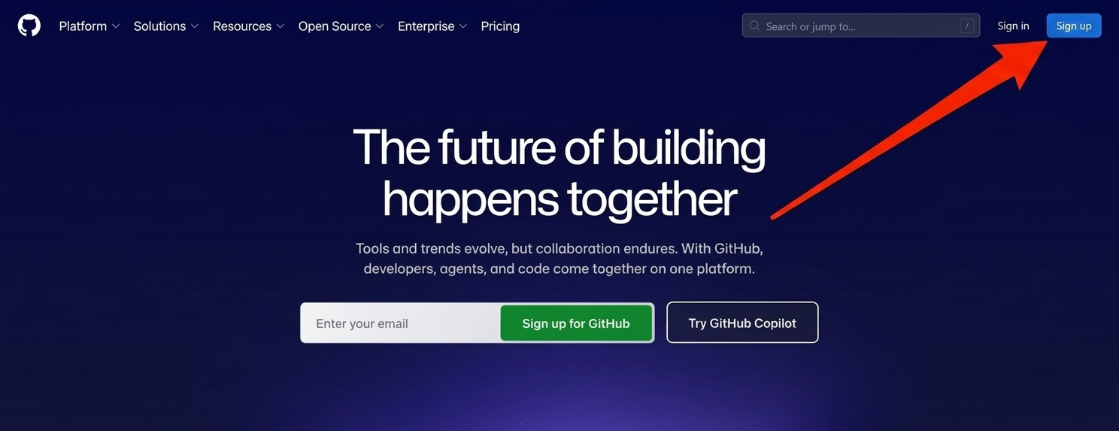
- Inserisci la tua email, scegli una password e un nome utente (può essere il tuo nome o il nome dell'attività, tutto minuscolo senza spazi — es. mario-rossi oppure fioreria-verde) oppure accedi con Google.
- Verifica la tua email inserendo il codice che ti arriva nell’email (CONTROLLA NELLA CARTELLA SPAM)
- Quando ti chiede "What's your plan?" scegli Free e vai avanti
Scrivi da qualche parte il tuo nome utente GitHub: ti servirà tra poco.

PASSAGGIO 2 — Copia il tuo sito sul tuo account
Ti ho inviato un link a un repository. Questo è il modello del tuo sito — devi copiarlo sul tuo account personale.
- Copia il link che ti ho inviato (è una pagina su github.com)
- In alto a destra nella pagina clicca sul bottone con un + e poi clicca su "Import repository"

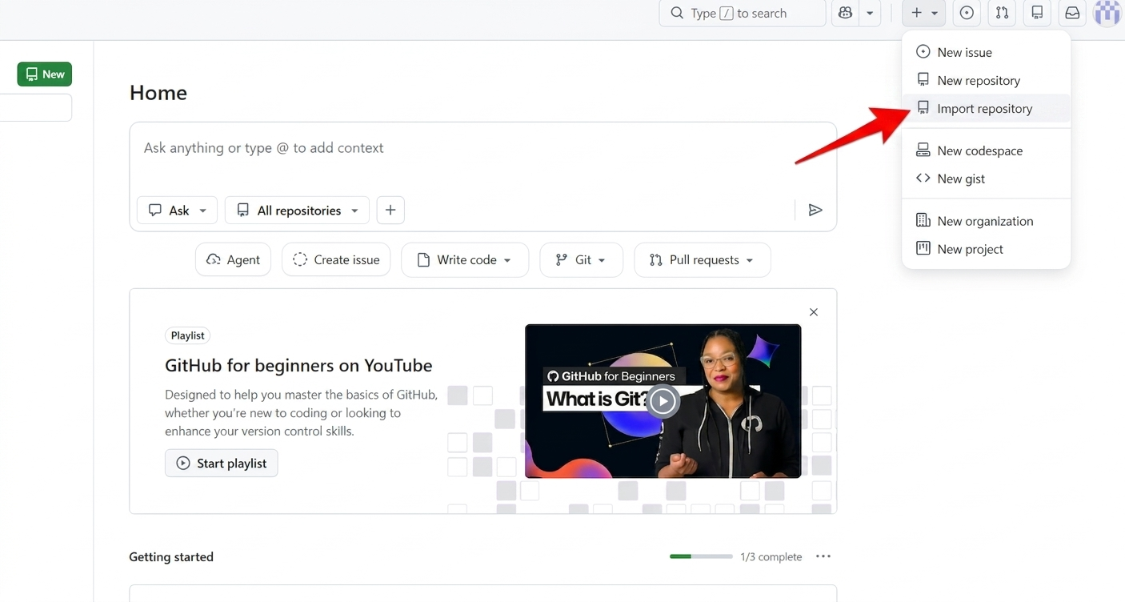

- Nella pagina successiva:
  - Incolla il link che ti ho inviato in “The URL for your source repository”
  - Scrivi il nome provvisorio del tuo sito, tutto minuscolo senza spazi (es. mia-fioreria oppure studio-rossi) in “Repository name”. Non ti preoccupare, questo nome serve solo finché fai la prova, quando comprerai il dominio avrai il nome effettivo del tuo sito.
  - Public / Private: lascia su Public (il sito deve essere visibile)
  - Lascia tutto il resto com'è

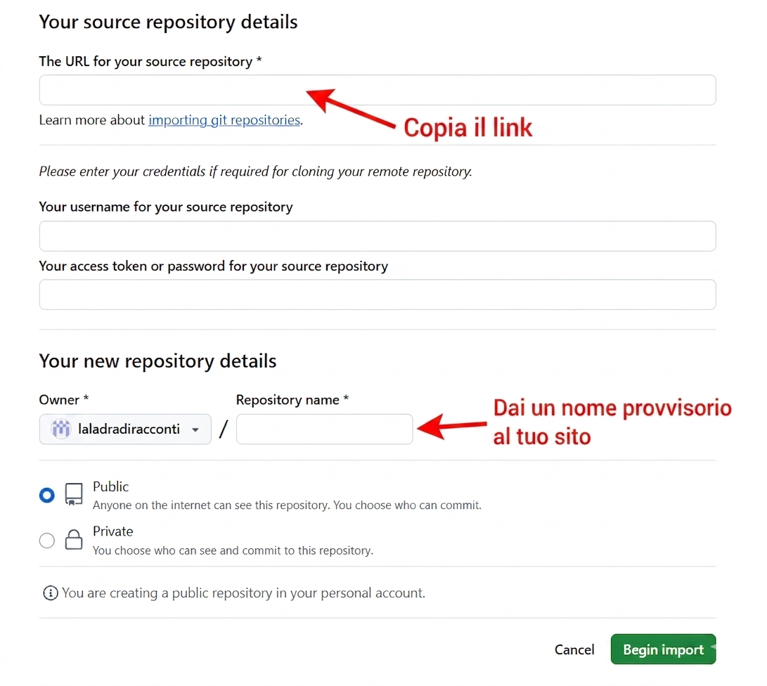

- Clicca il tasto verde “Begin import”
Dopo 1-2 minuto ha finito e clicca sul link in blu nella frase “Importing complete! Your new repository ... is ready”. Hai caricato i file e sei nella pagina del tuo repository personale. Il sito esiste, ma non è ancora visibile online — ci vuole il passaggio successivo.

PASSAGGIO 3 — Attiva la pubblicazione automatica (GitHub Pages)
Questo passaggio dice a GitHub di rendere il tuo sito accessibile da internet con un indirizzo web.
- Nella pagina del tuo repository, clicca su Settings (in alto, nella barra con i tab)

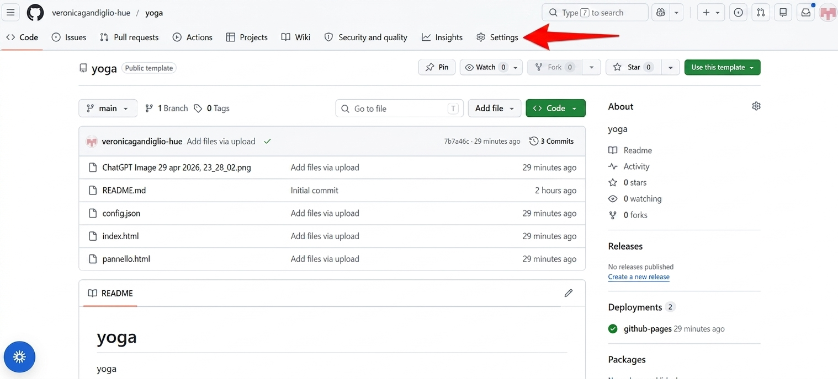

- Nel menu a sinistra scorri verso il basso e clicca Pages

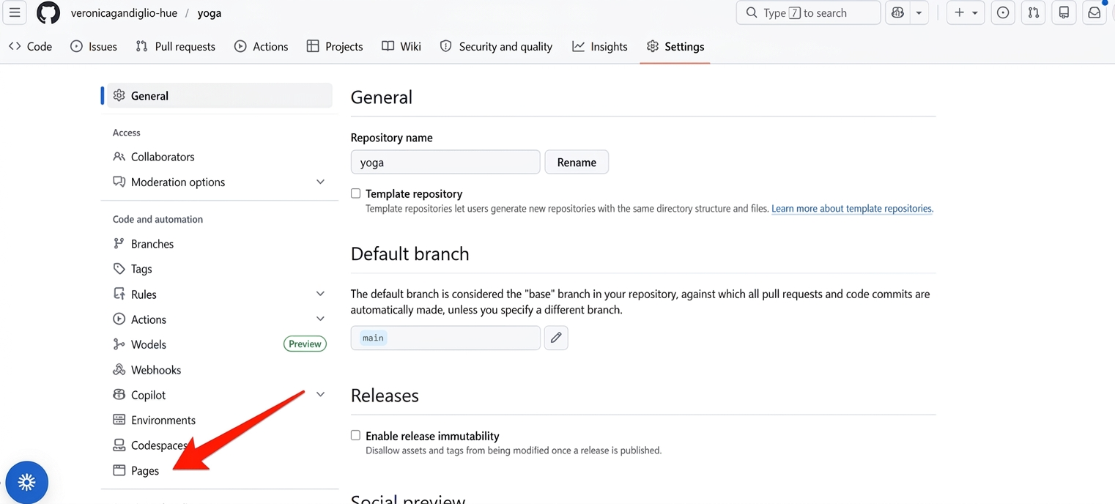

- Nella sezione "Source" clicca il menu a tendina che dice "None" e seleziona "main"
- Clicca Save

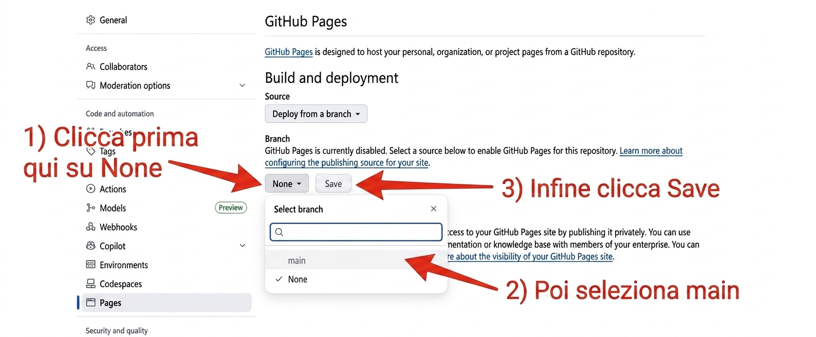

Dopo 1-2 minuti ricarica la pagina. GitHub ti mostra adesso un messaggio con scritto "Your site is live at..." seguito da un indirizzo web scritto in blu. Quell'indirizzo è il tuo sito.
Formato dell'indirizzo: https://[tuo-nome-utente].github.io/[nome-repository]/
Esempio: se il tuo nome utente è mario-rossi e hai chiamato il repository mia-fioreria, l'indirizzo sarà: https://mario-rossi.github.io/mia-fioreria/
Apri quell'indirizzo in una nuova scheda cliccando su “Visit site”. La prima volta può volerci qualche minuto — GitHub ha bisogno di un momento per preparare tutto. Se vedi ancora una pagina vuota dopo 2 minuti, aspetta altri 2 minuti e ricarica.

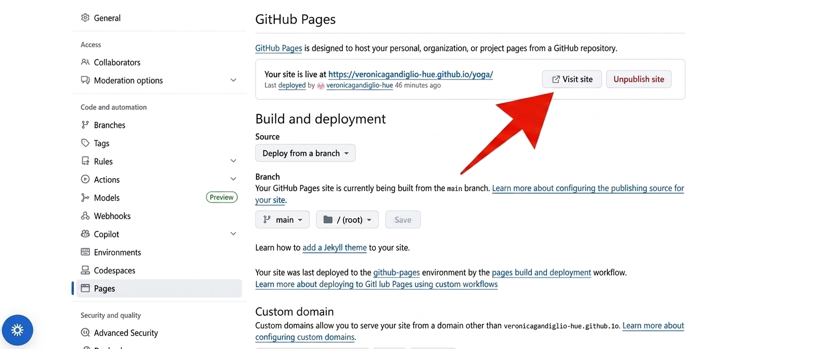

PASSAGGIO 4 — Crea la tua chiave di accesso al pannello
Per modificare i contenuti del sito userai il Pannello di Controllo. Per funzionare, il pannello ha bisogno di una "password" speciale (detta token) che dimostra a GitHub che sei tu il proprietario del sito. Il token è una stringa di caratteri che inizia con ghp_ seguita da lettere e numeri.
⚠️ IMPORTANTE: GitHub ti mostra il token UNA SOLA VOLTA. Copialo subito e salvalo in un posto sicuro (ad esempio nelle note del telefono o in un file sul desktop). Se lo perdi devi generarne uno nuovo.
Questa chiave si chiama Personal Access Token e si crea così:
- Clicca la tua foto/avatar profilo in alto a destra su GitHub
- Clicca Settings

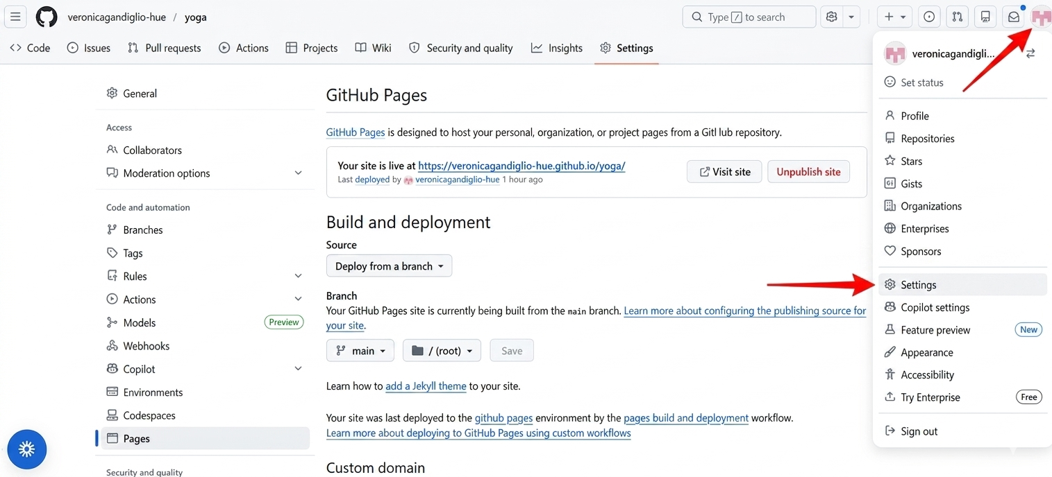

- SCORRI FINO IN FONDO ALLA PAGINA e nel menu a sinistra clicca Developer settings

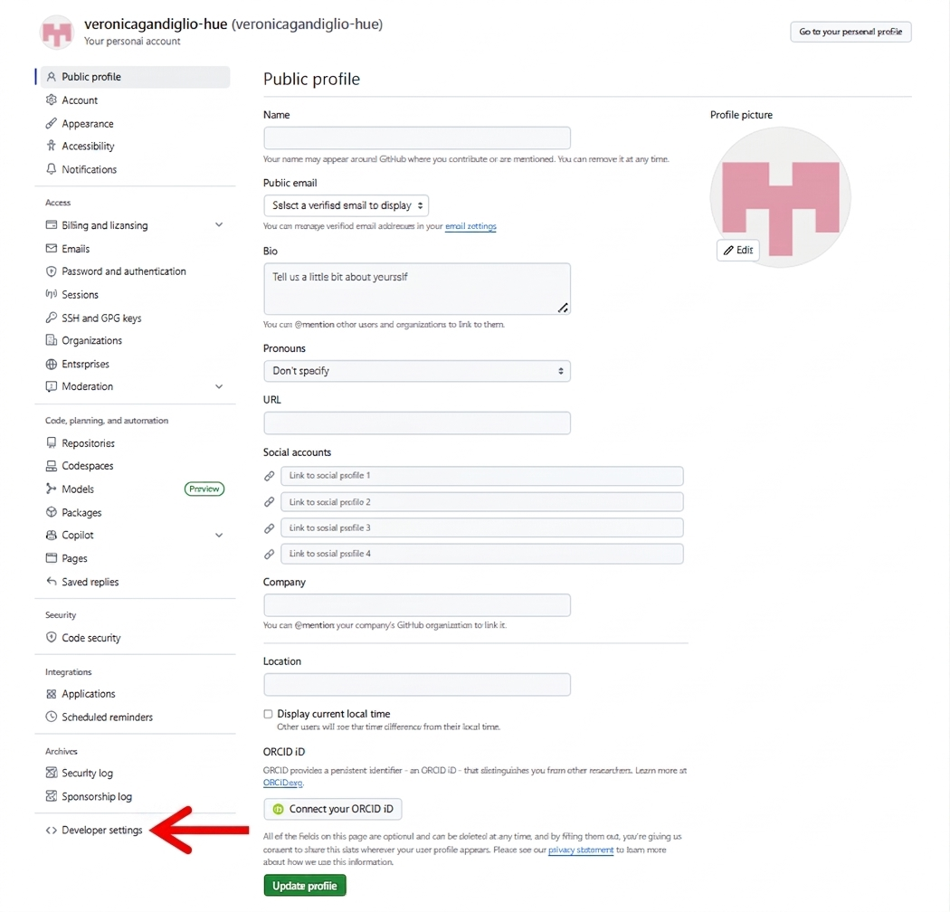

- Clicca Personal access tokens → Tokens (classic)

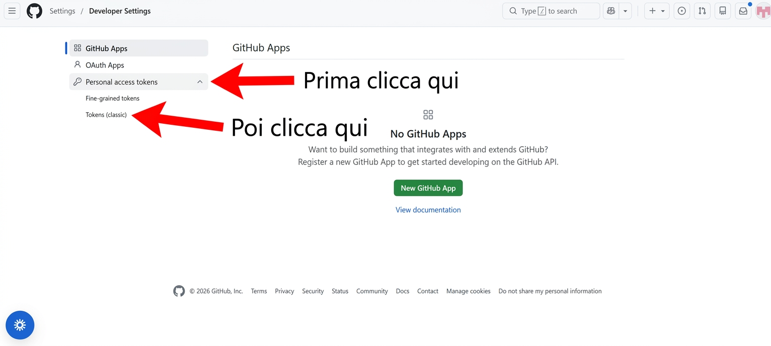

- Clicca Generate new token → Generate new token (classic)

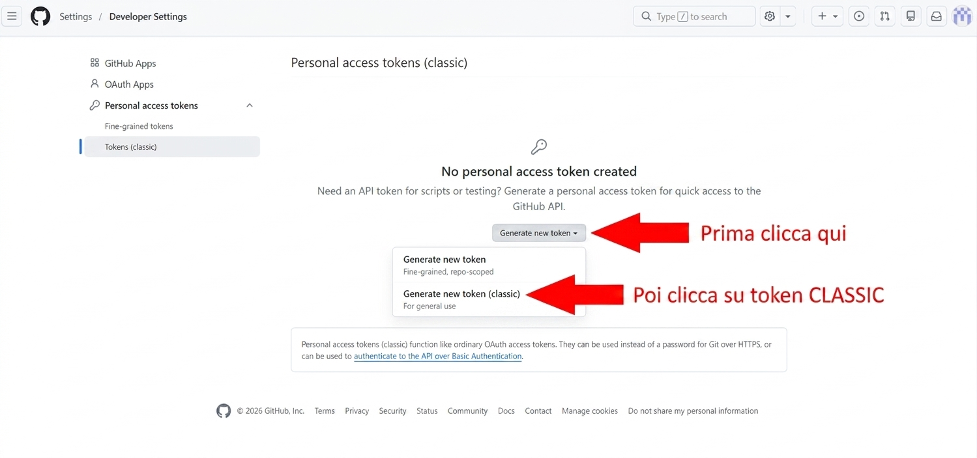

- Nella pagina che si apre:
  - Note: scrivi qualcosa come Pannello (serve solo a te per ricordare a cosa serve)
  - Expiration: seleziona 90 days (o quello che preferisci)
  - Spunta la casella repo (quella con scritto a fianco “Full control of private repositories”)

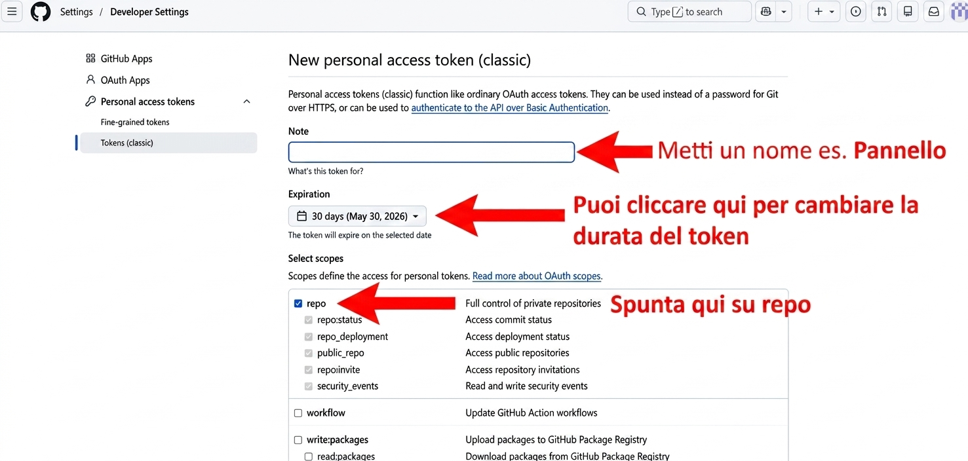

- SCORRI IN FONDO ALLA PAGINA e clicca Generate token

Ora sei pronto/a
Hai tutto quello che ti serve per usare il Pannello di Controllo:
- ✅ Account GitHub creato
- ✅ Sito copiato sul tuo account
- ✅ GitHub Pages attivo (sito online)
- ✅ Personal Access Token creato e salvato
Prosegui con la Guida al Pannello di Controllo per imparare a modificare i contenuti del tuo sito.

Indirizzo del tuo pannello di controllo
Il pannello è un file che si trova nel tuo sito, all'indirizzo:
https://[tuo-nome-utente].github.io/[nome-repository]/pannello.html
Puoi anche accedervi dal sito che avevi aperto prima aggiungendo al fondo pannello.html
Aggiungilo ai preferiti del browser — lo userai ogni volta che vuoi aggiornare qualcosa.

⛔ Cosa NON fare mai
Non aprire, modificare o cancellare questi file nel tuo repository GitHub:
- index.html — è il sito vero e proprio. Toccarlo rompe tutto.
- config.json — è il file dei contenuti. Modificarlo direttamente (senza il pannello) può rompere il sito in modo invisibile, senza che tu te ne accorga subito.
- Qualsiasi file .css o .js — sono i file tecnici del sito. Non servono modifiche manuali.
Non cancellare il repository. Se cancelli il repository il sito smette di esistere e tutti i contenuti che hai inserito vanno persi.
Non inserire numeri di telefono senza il prefisso internazionale. Scrivi sempre +39 seguito dal numero, senza spazi. Esempio: +393331234567. Senza il prefisso il bottone WhatsApp non funziona.
Per qualsiasi modifica usa sempre e solo il Pannello di Controllo. È fatto apposta per evitare errori.

Hai bisogno di aiuto?
Se qualcosa non funziona o sei bloccato/a a un passaggio, usa il bot di assistenza scrivi a veronica.ompage@gmail.com con uno screenshot di quello che vedi sullo schermo o spiegando dettagliatamente il problema. Rispondo entro 24-48h.

Guida al Pannello di Controllo

Come gestire e aggiornare il tuo sito in autonomia

Il Pannello di Controllo è la tua interfaccia personale per modificare qualsiasi contenuto del sito: testi, foto, orari, prezzi, recensioni, colori e molto altro. Non devi sapere nulla di programmazione — funziona come un normale modulo online.

Prima apertura — Configura la connessione
La prima volta che apri il pannello ti viene chiesto di inserire le tue credenziali GitHub. Questo serve per collegare il pannello al tuo sito in modo sicuro.
Indirizzo del pannello: https://[tuo-nome-utente].github.io/[nome-repository]/pannello.html
Nella schermata di configurazione trovi tre campi:
Personal Access Token GitHub È la chiave che hai creato nel Passaggio 4 della Guida all'Installazione. Inizia con ghp_. Incollala qui.
Username GitHub Il tuo nome utente su GitHub (quello che hai scelto quando ti sei registrato/a).
Nome del repository Solo il nome del repository, senza il nome utente. Esempio: fioreria (non mario-rossi/fioreria).

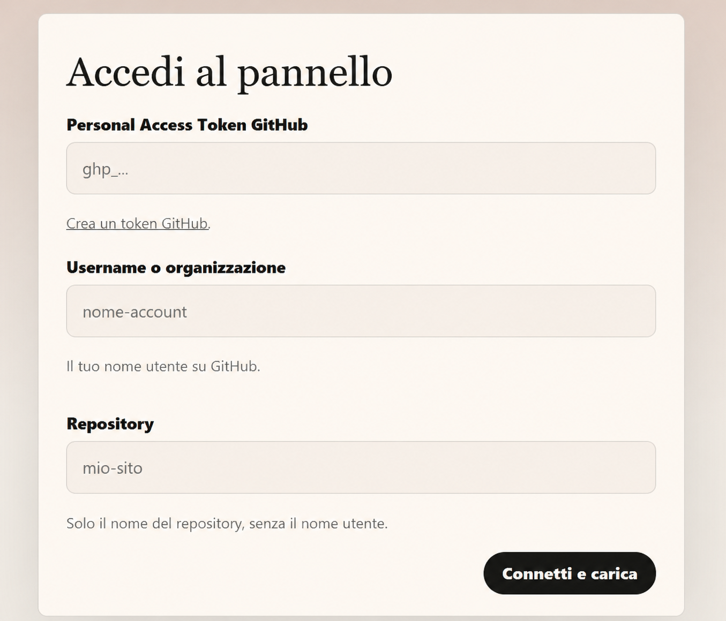

Clicca "Connetti e carica". Il pannello verifica le credenziali e carica automaticamente tutti i tuoi contenuti. Salva le credenziali nel tuo browser.

Come è organizzato il pannello
Menu a sinistra (sidebar): le sezioni del sito, cliccabili come schede. Ogni sezione ha i suoi campi specifici.
Area principale a destra: i campi da compilare per la sezione selezionata.
Barra in alto: "Salva online" — il bottone principale. Ogni volta che finisci di fare modifiche, clicca qui per pubblicarle. Aspetta qualche minuto che le modifiche vadano online, poi schiaccia “Anteprima” per vedere il sito aggiornato.
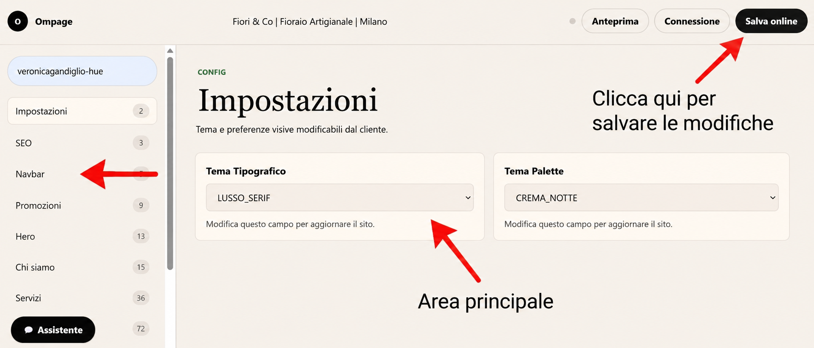
Apri Guida PDF: per aprire questa guida direttamente dal pannello.
Assistente: usa il bot di assistenza AI se hai dubbi sul funzionamento del pannello o vuoi farti aiutare a scrivere i testi.

NOTA BENE:
- Se lasci vuoti i campi di testo, la sezione o l'elemento non apparirà; per le foto, in alcuni casi il sito usa immagini segnaposto finché non carichi le tue.
- Puoi modificare il layout di alcune sezioni, scegli quello che preferisci.
- Alcuni siti hanno elementi di testo extra non specificati in questa guida, ma funzionano come tutti gli altri campi di testo.

Le sezioni del pannello

Impostazioni
Qui trovi le impostazioni generali del sito riguardanti l'aspetto grafico.

Crediti Ompage Footer: se vuoi rimuovere la scritta “Sito realizzato da Ompage” nel footer.
Tema tipografico: scegli la combinazione di font che si adatta meglio alla tua attività. Le opzioni disponibili sono state scelte appositamente per il tuo tipo di sito.
Palette colori: scegli la combinazione di colori principale. Anche queste sono opzioni pre-selezionate per garantire un risultato professionale.
Filtro Fotografico: se non hai foto di alta qualità, prova questi filtri. Potranno far sembrare più professionale il sito.

-------------

SEO
Questi campi influenzano come appare il tuo sito sui motori di ricerca (Google) e quando viene condiviso sui social network.

Titolo SEO: il titolo del sito che Google mostra nei risultati di ricerca. Massimo 60 caratteri.
Descrizione SEO: la descrizione sotto il titolo su Google. Massimo 155 caratteri. Scrivi qualcosa che invogli a cliccare.
Immagine anteprima social: la foto che appare quando qualcuno condivide il link del tuo sito su WhatsApp o sui social. Carica un'immagine orizzontale, idealmente con il tuo logo o una foto rappresentativa.

-------------

Navbar
Il menu di navigazione in cima al sito.

Navbar Logo Tipo: scegli se usare il nome scritto (TESTO) o un logo grafico (IMMAGINE). Se scegli IMMAGINE, carica il file del logo.
Testo logo: il nome che appare in alto a sinistra se hai scelto TESTO.
Logo Immagine: carica il tuo logo.
Voci del menu: puoi rinominare le voci nel menu (“Navbar Voce...”). Di solito non è necessario modificarle.

Come caricare le foto: clicca sul campo della foto e usa il bottone di caricamento. Le foto vengono salvate automaticamente sul tuo sito.

-------------

Promozioni
Due strumenti distinti per comunicare offerte o avvisi urgenti.

Barra promo: una striscia sottile che appare in cima al sito, sopra il menu. Perfetta per offerte stagionali, sconti temporanei o annunci veloci. Attivala, scrivi il testo e imposta una data di scadenza — sparisce automaticamente quando l'offerta finisce.
Popup emergenza: un riquadro che appare al centro dello schermo quando l'utente apre il sito. Essendo più fastidiosa della Barra promo, usalo SOLO per comunicazioni urgenti (chiusura straordinaria, trasferimento, evento eccezionale). Non usarlo per promozioni ordinarie — disturba la navigazione.

Questi due strumenti hanno anche tre campi opzionali:
Barra/Popup CTA Testo: il testo del bottone sul quale, cliccandoci sopra, apre sullo smartphone whatsapp o una chiamata, oppure copia l’email o ancora apre il link al sito di prenotazioni online.
Barra/Popup CTA Tipo: scegli cosa succede cliccando sul testo di Barra CTA Testo — WHATSAPP apre una conversazione WhatsApp, TELEFONO avvia una chiamata, EMAIL copia la tua email, PRENOTAZIONI apre il sito di prenotazioni online. N:B: i dati relativi (telefono, email o url di prenotazione sono presi automaticamente dai dati inseriti nella sezione Contatti & Footer).
Barra/Popup Scadenza: il giorno in cui vuoi che spariscano la barra o il popup. Se il campo viene lasciato vuoto e barra o popup sono attivi, resteranno attivi a tempo indefinito.

-------------

Hero
La sezione principale del sito, quella che si vede appena si apre la pagina.

Hero Layout: CON_FOTO_SFONDO mostra la foto come sfondo della hero. SENZA_FOTO mostra solo testo — utile se non hai ancora una foto adatta.
Immagine Hero: la foto di sfondo o laterale.

Come caricare le foto: clicca sul campo della foto e usa il bottone di caricamento. Le foto vengono salvate automaticamente sul tuo sito.

Hero Titolo: il messaggio più importante del sito. Poche parole, ad alto impatto.
Hero Sottotitolo: una riga di spiegazione sotto il titolo.
Hero CTA Testo: il testo del bottone sul quale, cliccandoci sopra, apre sullo smartphone whatsapp o una chiamata, oppure copia l’email o ancora apre il link al sito di prenotazioni online.
Hero CTA Tipo: scegli cosa succede cliccando sul testo di Barra CTA Testo — WHATSAPP apre una conversazione WhatsApp, TELEFONO avvia una chiamata, EMAIL copia la tua email, PRENOTAZIONI apre il sito di prenotazioni online. N:B: i dati relativi (telefono, email o url di prenotazione sono presi automaticamente dai dati inseriti nella sezione Contatti & Footer).
Hero Orari Attivi: se impostato su SI mostra gli orari di apertura in questa sezione. Gli orari vengono presi dal campo Footer Orari (sezione Footer & Contatti).

-------------

Nastro
Una barra scorrevole in cui scrivere fino a 4 testi.

Nastro attivo: per accendere o spegnere la barra scorrevole.
Testo nastro: i testi in movimento.

-------------

Chi Siamo
La sezione di presentazione della tua attività.

Chi Siamo Attivo: modifica per mostrare o nascondere l'intera sezione.
Layout: scegli come vuoi presentare la sezione:
- FOTO_E_TESTO: una foto a sinistra e il testo a destra (o viceversa)
- TRE_PASSI: tre aree affiancate o incolonnate con immagine e testo, per raccontare il tuo processo o i tuoi valori. Su smartphone le tre aree si impilano sempre in verticale.
- SOLO_TESTO: solo testo, senza foto .
Chi Siamo Titolo: il titolo della sezione.
Chi Siamo Micro: il sottotitolo della sezione.

Quando il layout è FOTO_E_TESTO o SOLO_TESTO puoi usare anche:
Chi siamo Testo/Citazione: Delle frasi in evidenza, che rappresentano l’attività.
Chi Siamo Nome/Ruolo: nome e ruolo del titolare/fondatore mostrati come firma sotto la citazione. Es: "Mario Rossi" e "Fondatore dal 1994".
Quando il layout è TRE_PASSI, per ogni passo (1, 2, 3) compila
Chi Siamo Passo Titolo/Testo: titolo e testo del passo
Chi Siamo Passo Foto Attiva: SI se vuoi aggiungere una foto al passo oltre al testo
Chi Siamo Passo Foto: per caricare la foto

-------------

Vantaggi
Tre card affiancate per raccontare i tuoi punti di forza. Quando la sezione è attiva ci sono sempre tre card; non puoi nasconderne solo alcune. Per ogni card inserisci titolo e testo. Se non vuoi mostrare questa sezione, puoi disattivarla scegliendo NO in Vantaggi Attivi.

-------------

Servizi
I tuoi servizi o prodotti principali. Puoi attivarne fino a 10. Ogni servizio ha: nome, descrizione, prezzo (opzionale), foto (opzionale). Attiva solo quelli che vuoi mostrare — gli altri rimangono nascosti.

PDF Listino: se hai un listino prezzi in PDF, puoi caricarlo qui. Apparirà un bottone nel sito che permette agli utenti di scaricarlo o aprirlo.

-------------

Galleria
Le foto del tuo lavoro. Puoi attivarne fino a 9 nella galleria principale e fino a 20 aggiuntive nella galleria estesa. Per ogni foto puoi aggiungere una didascalia (opzionale).
Come caricare le foto: clicca sul campo della foto e usa il bottone di caricamento. Le foto vengono salvate automaticamente sul tuo sito.

-------------

Prima & Dopo
Slider interattivi che mostrano due foto a confronto — l'utente trascina per rivelare la differenza. Ideale per mostrare ad esempio ingredienti vs prodotto finito, o il prima e dopo di un trattamento estetico. Puoi attivare fino a 6 coppie. Per ogni coppia carica la foto "prima" e la foto "dopo" e aggiungi una didascalia opzionale.

-------------

Recensioni
Le testimonianze dei tuoi clienti. Puoi attivarne fino a 8.
Per ogni recensione inserisci: nome del cliente, testo della recensione, numero di stelle (da 1 a 5). Attiva solo quelle che vuoi mostrare.

-------------

FAQ
Le domande frequenti. Puoi attivarne fino a 10. Per ogni FAQ inserisci la domanda e la risposta.

-------------

Footer & Contatti
Le informazioni di contatto che appaiono in fondo al sito (e nel resto del sito, vengono prese da qui)

Nome attività: il nome completo della tua attività. Indirizzo: l'indirizzo fisico, se applicabile.
Telefono e WhatsApp: i numeri di contatto (con prefisso +39).
Email: l'indirizzo email.
Orari: gli orari di apertura scritti in testo libero (es. "Lun-Ven 9:00-18:00, Sab 9:00-13:00").
Instagram e Facebook: gli indirizzi dei tuoi profili social (solo il link completo).
Footer CTA Tipo: imposta come vuoi che funzioni il bottone di contatto. WHATSAPP apre una conversazione WhatsApp, TELEFONO avvia una chiamata, EMAIL copia la tua email.
Footer Mappa Attiva: se impostato su SI, appare un altro bottone “Ottieni indicazioni” che apre Google Maps sullo smartphone con l’indirizzo che hai impostato sopra in questa stessa sezione.

Prenotazioni online: collega un sistema esterno di prenotazione online al tuo sito. Quando attiva, nel sito appare un bottone che porta direttamente al tuo calendario. Vedi la sezione Prenotazioni online in Appendice per le istruzioni riguardo a come attivare un calendario per le prenotazioni.
Prenota online attivo: attiva o disattiva il bottone di prenotazione.
URL prenotazione: incolla qui il link al tuo calendario.
Testo bottone: il testo che appare sul bottone (es. “Prenota ora” o “Scegli la data”).

-------------

Note Legali
Testo del banner cookie e della pagina privacy policy. Entrambi sono già precompilati con una versione standard conforme al GDPR — puoi lasciarli così com’è oppure adattarli alla tua attività (ad esempio aggiungendo il nome del titolare del trattamento). Se hai un consulente legale o un Responsabile della Protezione Dati, condividi questi testi con lui prima di modificarli.

-------------

Badge contatto mobile
Un bottone rotondo fisso che appare solo su smartphone, in basso a destra. Al tocco apre direttamente WhatsApp o avvia una chiamata, a seconda di come lo configuri. Attivalo e scegli il tipo: WHATSAPP usa il numero WhatsApp che hai inserito nella sezione Footer, TELEFONO usa il numero di telefono.

Come salvare le modifiche
Ogni volta che hai finito di modificare qualcosa, clicca il bottone "Salva online" in alto a destra.
Il pannello:
- Verifica che i campi obbligatori siano compilati
- Salva tutto su GitHub
- Mostra il messaggio "Salvato online..."
Dopo il salvataggio il sito si aggiorna entro 1-5 minuti — dipende dai server di GitHub. GitHub ha bisogno di un momento per pubblicare le modifiche — è normale.
Non chiudere il browser mentre il salvataggio è in corso (mentre vedi "⏳ Salvataggio in corso...").

Autosalvataggio
Il pannello salva automaticamente le tue modifiche nel browser ogni 30 secondi. Se chiudi il pannello per errore prima di aver cliccato "Salva e metti online", alla riapertura ti viene chiesto se vuoi ripristinare le modifiche non salvate.
Queste modifiche temporanee esistono solo nel tuo browser — per renderle effettive sul sito devi comunque cliccare "Salva e metti online".

Caricare foto e file
Per caricare immagini o PDF, clicca il campo corrispondente nel pannello. Trovi un bottone di caricamento che apre il selettore file del tuo computer.
Formati accettati per le foto: JPG, PNG, WEBP Formato accettato per i PDF: PDF
Consigli per le foto:
- Evita foto troppo pesanti (massimo 3-4 MB per foto)
- Per la hero usa foto orizzontali
- Per la galleria qualsiasi formato va bene, in altre sezioni potrebbe essere preferibile inserire foto orizzontali, quadrate o verticali.

Campi con limite di caratteri
Alcuni campi hanno un limite per evitare che il testo rovini il layout del sito. Il pannello ti avvisa se stai per superare il limite.

⛔ Cosa NON fare mai
Non modificare i file del sito direttamente su GitHub. Vai su github.com, apri il tuo repository e cerca index.html o config.json — non cliccare la matita (modifica) su nessuno di questi file. Usa sempre e solo il Pannello di Controllo.
Non cancellare file dalla cartella assets/. Quella cartella contiene tutte le foto del tuo sito. Cancellarle renderebbe le immagini invisibili.
Non usare il popup emergenza per le promozioni ordinarie. Per offerte e sconti usa la Barra Promo — è meno invasiva e più professionale.
Non inserire link senza https://. Se devi inserire un indirizzo web, scrivi sempre l'indirizzo completo incluso https:// all'inizio. Esempio: https://www.miosito.it e non solo www.miosito.it.
Non caricare foto di dimensioni enormi. Foto da 10-20 MB rallentano il sito. Il sito è predisposto per ottimizzare le dimensioni delle immagini, ma se le tue foto sono molto pesanti, comprimi prima con un servizio gratuito come squoosh.app.

Il pannello non si apre — cosa fare
Errore "Token non valido": il tuo Personal Access Token è scaduto o è stato inserito in modo errato. Crea un nuovo token su GitHub (vai su GitHub → Settings → Developer settings → Tokens → Generate new token) e aggiornalo.
Errore "Repository non trovato": controlla che username e nome repository siano corretti.
Il sito non si aggiorna dopo il salvataggio: aspetta fino a 5 minuti e ricarica la pagina del sito. GitHub impiega sempre qualche minuto.
Il pannello si apre ma è vuoto: ricarica la pagina del pannello. Se il problema persiste, scrivi a veronica.ompage@gmail.com.
Il pannello si carica ma le modifiche non vengono salvate: il tuo Personal Access Token potrebbe essere scaduto. Creane uno nuovo su GitHub e aggiornalo nelle impostazioni del pannello.

Hai bisogno di aiuto?
Per qualsiasi problema o dubbio scrivi al bot di assistenza oppure a veronica.ompage@gmail.com. Includi uno screenshot di quello che vedi — aiuta a risolvere molto più velocemente.

Appendice — Come configurare le prenotazioni online
Se il tuo sito prevede la funzionalità di prenotazione online, devi creare un calendario su una piattaforma esterna e incollare il link nel campo URL prenotazione del pannello. Qui sotto trovi le istruzioni per le due opzioni più semplici e gratuite.

Opzione A — Cal.com (gratuito, consigliato)
Cal.com è un servizio gratuito e open source. Il piano Free è più che sufficiente per la maggior parte dei professionisti. E’ meglio di Calendly se vuoi impostare diversi tipi di appuntamenti con diverse durate.
Passo 1 — Crea l’account: vai su cal.com e clicca Get started. Registrati con la tua email oppure accedi con Google. Scegli il piano Free.
Passo 2 — Connetti il tuo calendario: al primo accesso Cal.com ti chiede di collegare Google Calendar o Outlook. Questo serve a evitare doppie prenotazioni. Segui i passaggi guidati.
Passo 3 — Imposta gli orari: vai su Disponibilità (icona orologio nel menu a sinistra). Imposta i giorni e gli orari in cui sei disponibile.
Passo 4 — Crea un tipo di appuntamento: vai su Tipo di Evento (icona link nel menu a sinistra). Clicca il bottone + Nuovo. Scegli il nome (es. “Consulenza”), la durata (es. 30 minuti), poi dopo aver cliccato Continua ti troverai nella pagina delle impostazioni, qui seleziona il luogo (un link di videochiamata o un appuntamento in presenza).
Passo 5 — Copia il link: dopo aver impostato tutti i tuoi Tipi di Eventi, vai sul tuo profilo (in alto a sinistra). Segnati la tua username (compreso cal.com/… all’inizio). Questo è il link da incollare nel pannello.
Passo 6 — Incollalo nel pannello: nel Pannello di Controllo, vai nella sezione Prenotazioni online, attivala, incolla il link e clicca Salva e metti online.

Opzione B — Calendly (gratuito, piano base)
Calendly è la piattaforma di prenotazione più diffusa. Il piano gratuito permette di creare un tipo di appuntamento e condividere il link.
Passo 1 — Crea l’account: vai su calendly.com e clicca Sign up free. Registrati con la tua email o con Google.
Passo 2 — Connetti il tuo calendario: Calendly ti chiede di collegare Google Calendar o Outlook per evitare conflitti. Segui le istruzioni a schermo.
Passo 3 — Imposta gli orari: Seleziona i giorni e le fasce orarie in cui sei disponibile, come desideri avere gli appuntamenti (probabilmente in-person) e scrivi il tuo indirizzo.
Passo 4 — Configura il tipo di appuntamento: Calendly crea automaticamente un evento di 30 minuti. Cliccaci sopra per modificare il nome e la durata. Con il piano Free puoi avere un solo tipo di evento attivo.
Passo 5 — Copia il link: nella dashboard, clicca sul tuo evento e poi su Copy link (nella forma calendly.com/tuonome/...). Questo è il link da incollare nel pannello.
Passo 6 — Incollalo nel pannello: nel Pannello di Controllo, vai nella sezione Prenotazioni online, attivala, incolla il link e clicca Salva e metti online.

Nota
Entrambe le piattaforme inviano automaticamente email di conferma e promemoria ai tuoi clienti. Se vuoi personalizzare i messaggi automatici o aggiungere più tipologie di appuntamento, esplora le impostazioni di ciascuna piattaforma — entrambe hanno documentazione anche in italiano.

Consigli pratici
Questa sezione raccoglie consigli per ottenere il massimo dal tuo sito, scrivere testi efficaci e gestire le foto in modo professionale.

Usa il bot di assistenza se non sai cosa scrivere
Scrivere i testi del sito è spesso la parte più difficile. Esempi di richieste efficaci: "Scrivi un titolo hero accattivante per il sito di un fioraio a Milano. Deve essere breve, evocare artigianalità e bellezza naturale." "Scrivi una descrizione SEO per uno studio di yoga a Torino che offre corsi per tutti i livelli." "Scrivi 5 FAQ per un parrucchiere a Roma, con domande e risposte naturali che un cliente potrebbe cercare su Google o Google Maps." "Scrivi una descrizione di 200 caratteri per questo servizio: [incolla il nome del servizio]. Tono professionale ma caldo."
Consigli per ottenere i migliori risultati:
- Specifica sempre il tipo di attività, la città e il tono che vuoi (professionale, caldo, giovane).
- Se il risultato non ti convince, scrivi "Rifai in modo più diretto" o "Versione più breve".
- Per i testi SEO chiedi esplicitamente di includere le parole chiave più importanti per la tua attività.
- Adatta i testi con le tue parole. L'AI è un punto di partenza, non un risultato definitivo.

Consigli per le foto
- Usa sempre foto tue, non prese da internet.
- Luce naturale: fotografa vicino a una finestra o all'esterno. La luce naturale fa sembrare tutto più professionale.
- Foto della hero: deve essere ad alta risoluzione. È la prima cosa che vede il visitatore — usala bene.
- Non c’è bisogno di comprimere le immagini prima di caricarle, viene fatto in automatico al caricamento.

Consigli SEO e Geolocalizzazione per farsi trovare su Google e scalare posizioni su Google Maps
Google dà molta importanza alla posizione quando qualcuno cerca un servizio vicino a sé. Per apparire nelle ricerche locali (es. "fioreria Milano" o "idraulico Roma"):
- Nel titolo SEO includi sempre: nome attività + tipo di attività + città. Es: "Mario Rossi — Idraulico a Torino | Pronto intervento".
- Nelle FAQ includi domande con la città: "Dove si trova [nome attività]?", "Quali zone di [città] copre [nome attività]?", "Quanto costa [servizio] a [città]?".
- Nelle descrizioni dei servizi usa naturalmente parole chiave legate alla tua attività e alla tua zona e i tuoi punti di forza.
- Nel campo schema_indirizzo scrivi l'indirizzo completo e preciso — Google lo usa per mostrare la tua attività su Maps.
- Se servi zone specifiche (es. quartieri, comuni vicini) menzionali nella descrizione SEO e nel testo "Chi siamo". Es: "Serviamo Milano, Sesto San Giovanni e l'hinterland nord".
- Aggiorna il sito regolarmente: anche solo aggiornare le recensioni o le FAQ aiuta Google a considerare il sito "vivo" e aggiornato.

Ottimizza i bottoni WhatsApp
- Inserisci sempre il numero con il prefisso +39, senza spazi o trattini. Es: +393331234567.
- Attiva il badge mobile: la maggior parte delle visite arriva da smartphone — il badge WhatsApp fisso aumenta i contatti.
- Testo CTA: "Scrivici su WhatsApp" o "Chiamaci" convertono meglio di semplicemente "Contatti".

Cosa aggiornare regolarmente
- Barra promo: sfruttala per stagioni, festività e offerte. Ricorda di impostare la data di scadenza.
- Galleria: aggiungi foto dei lavori più recenti. Una galleria aggiornata mostra che l'attività è attiva.
- Orari: aggiornali subito in caso di variazioni, chiusure straordinarie o cambio stagionale.

E adesso che ho fatto tutto?
Se sei arrivato fin qui il sito è online e lo avrai già modificato come vuoi. Quando decidi di procedere, ci sono due cose da fare in circa 20-30 minuti:
- Togliamo il watermark “Sito di prova” e il sito è pulito.
- Compriamo il dominio (il tuo indirizzo web personalizzato es. www.tuo-nome.it) e lo colleghiamo a questa bozza, così le persone possono trovarlo cercando su Google.
Per il dominio la spesa è circa 7-10 euro all'anno — tutto il resto, compreso l'hosting del sito, rimane gratuito su GitHub come adesso. Se hai provato il pannello e il sito ti convince, scrivimi. Non c'è fretta — il sito rimane online così com'è finché vuoi.

